Министерство науки и высшего образования Российской Федерации

федеральное государственное бюджетное образовательное учреждение высшего образования

«Российский экономический университет имени Г.В. Плеханова»

**МОСКОВСКИЙ ПРИБОРОСТРОИТЕЛЬНЫЙ ТЕХНИКУМ.**

Специальность: 09.02.07 Информационные системы и программирование

Квалификация: Программист

ПРАКТИЧЕСКАЯ РАБОТА №1

ПО «ИНСТРУМЕНТАЛЬНЫЕ СРЕДСТВА РАЗРАБОТКИ ПО»

Листов: 6

|  |  |
| --- | --- |
| Выполнил студент  Группы: П50-7-20  М. М. Антонова | Проверил преподаватель  М. Н. Гацкан  «____» _______2023 года |

Москва 2023

# ПРАКТИЧЕСКАЯ РАБОТА №1

Цель работы: разработать калькулятор с функциями (+,-,/,*, возведение в степень, остаток от деления), ввод количества операций.

1. Открываем приложение PyCharm 2022.1



Рисунок 1. Приложение для работы

1. Вводим две переменные и выводим надписи

Рисунок 2. Ввод переменных (первая для счёта операций, а вторая для числа)

1. Запускаем цикл, который будет работать до тех пор, пока переменная-счётчик не будет равна 0 (в самом конце после совершения операции из неё будет отниматься 1 и таким образом дойдём до нуля, соответственно цикл закончится)

Рисунок 3. Ввод переменной с циклом

1. Вводим массив и по аналогии переменной для первого числа, вводим переменную ля второго числа

Рисунок 4. Ввод массива и второй переменной

1. Прописываем ввод операции (сложение, умножение, деление (с остатком и без), возведение в степень, вычитание)

Рисунок 5. Ввод операции

1. Далее идет проверка операций и совершение операций

Рисунок 6. Конструкция if elif для проверки и выполнения операций

1. После операции деления вводим проверку try

Рисунок 7. Проверка операции

1. Следует проверка деления на 0, если выполняется, то появляется надпись, если нет, программа продолжает работать без надписи и ошибки

Рисунок 8. Проверка и выполнение функции

1. Выводим действия и переменные

Рисунок 9. Вывод

1. Теперь первая переменная равна результату

Рисунок 10. Присваивание переменных

1. У счетчика отнимаем 1

Рисунок 11. Отнимаем 1

1. Примеры работы программы

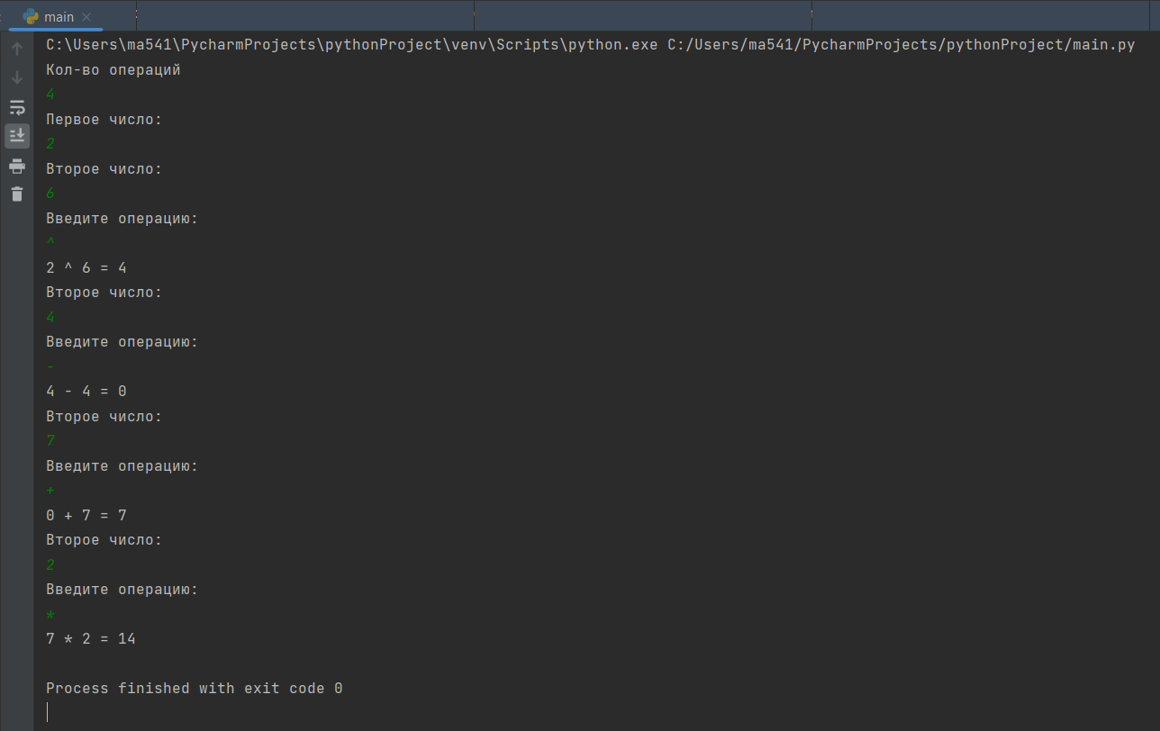

Рисунок 12. Пример работы программы

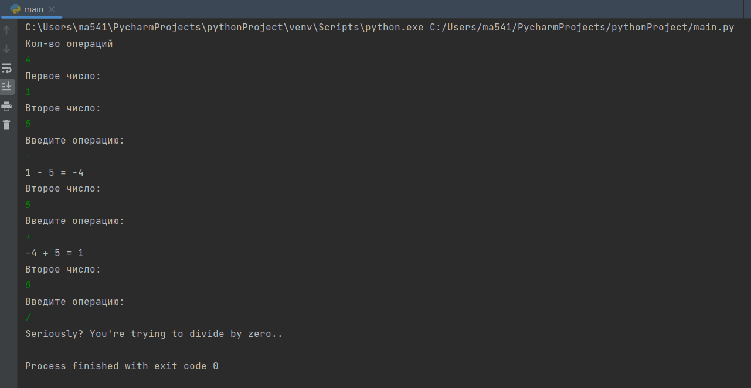

Рисунок 13. Пример работы программы

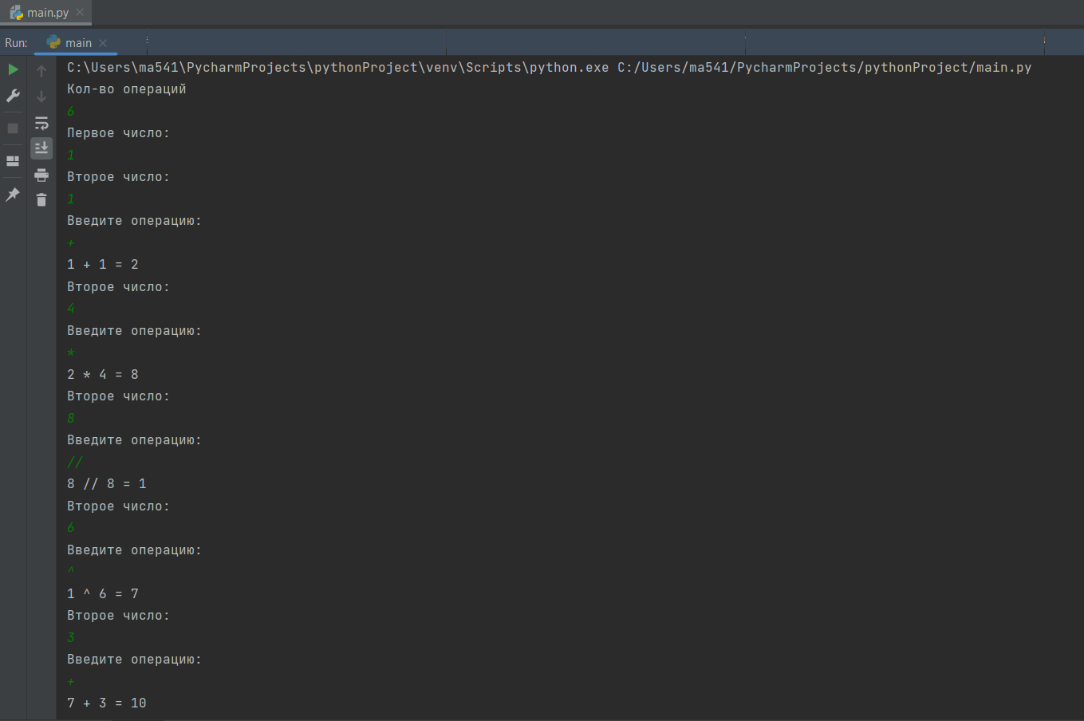

Рисунок 14. Пример работы программы

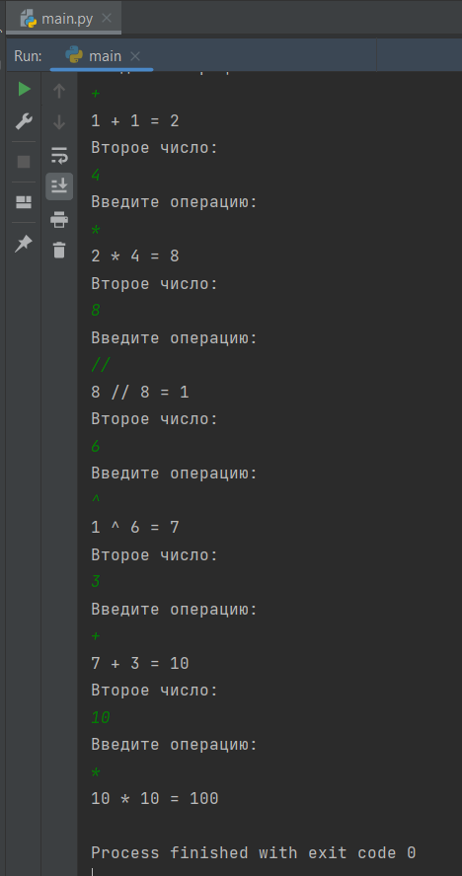

Рисунок 15. Пример работы приложении

Вывод: в ходе практической работы бал разработан калькулятор с функциями (+, -, /, *, возведение в степень, остаток от деления), ввод количества операций.